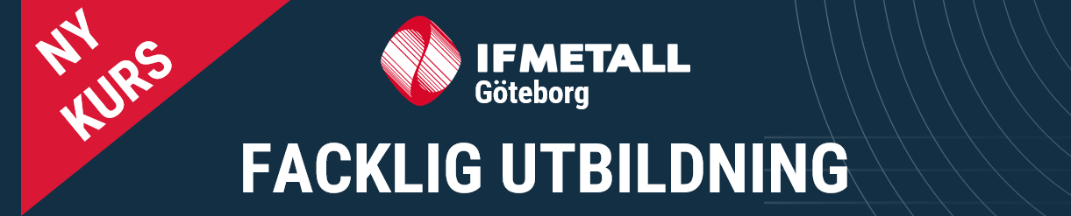

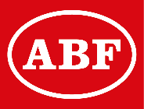

**MÅLGRUPP:**   
Alla medlemmar utan fackligt uppdrag. Även anställda som ännu inte blivit medlemmar är välkomna! **\*riktar sig till medlemmar upp till 30 år.**  
  
**INNEHÅLL:**   
Alla medlemmar har rätt till en facklig grundutbildning. Stora delar av våra liv utspelar sig på arbetsplatsen, en plats där vi har både rättigheter och skyldigheter. Det handlar om lön och villkor, men också om demokrati och inflytande. Ytterst handlar det om makt och människovärde. Kursen tar upp lagar och avtal som påverkar vår arbetsdag. Det kan handla om exempelvis Arbetsmiljölagen, Arbetstidslagen eller Lagen om anställningsskydd.   
Men det kanske viktigaste under kursen är att titta på det som faktiskt påverkar våra löner och villkor, Kollektivavtalet. Fackföreningsrörelsen är en demokratisk medlemsorganisation och under kursen kommer du att lära hur facket är uppbyggd samt hur vi som medlemmar kan påverka både facket och arbetsplatsen.

1 22–24 sept SKF 15 augusti  
 2 – För ungdomar**\*** 23–25 sept Göteborg 20 augusti  
 3 – Engelska 6–8 okt Mölndal 29 augusti  
 4 10–12 nov SKF 3 oktober  
 5 10–12 nov Kungälv 3 oktober  
 6 1–3 dec SKF 24 oktober

**Medlem i facket/Om facket – höst**

**KURSTILLFÄLLE DATUM KURSPLATS SISTA ANSÖKAN**

**ANMÄLAN:**   
Sker i första hand genom studieorganisatören på din arbetsplats.

Anmälan kan även ske via e-post till: [studiergoteborg@ifmetall.se](mailto:studiergoteborg@ifmetall.se)

**ERSÄTTNING:**   
IF Metall står för måltider, lokal, handledare och material under kursen samt betalar ut ett skattefritt stipendium på 1 072 kr/dag.